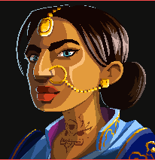 Kala’s mysterie
Melee 090
Afstand 090
Binnenplaats 035
Extra vechtkracht 010
Muur 100
Poort 080
Gracht 060
Extra sols op muur 035
Vroegere waarschuwing 075
Bouwstoffen 045
Roem 040

